Отчет
о проведении мероприятий по профилактике
табакокурения, алкоголизма и наркомании 2017/18 уч. год

В соответствии с общешкольным планом учебно-воспитательной работы школы на 20017-2018 учебный год были проведены мероприятия по профилактике табакокурения, алкоголизма и наркомании «Не переступи черту». Целью данной недели являлось формирование негативного отношения к курению, алкоголю и наркотикам; способствование стремлению учащихся к здоровому образу жизни.
Данные мероприятия включали в себя следующие виды деятельности: кл. часы, беседы, конкурсы рисунков и плакатов, выставки специальной литературы в библиотеке.
В течение недели кл. руководители провели в своих классах различные мероприятия. В 1- 4 классах провели классные часы «Не начинай курить», учащихся познакомили с химическим составом табачного дыма с целью показа его токсичности и действия никотина на организм человека.
Кл.час «Умей сказать нет» провел кл. руководитель 5-го класса Зайнулабидов Р. Кл. час «Наркотики- вредные вещества и последствия их употребления» подготовил и провел классный руководитель 6- го класса Курбанов Р.П.
Брей - ринг по профилактике наркотической зависимости «Скажи волшебное нет» был проведен в 7 классе. Классный руководитель постарался продемонстрировать негативное влияние употребления наркотических веществ.
На доступных примерах рассказал учащимся о вреде курения кл. рук 8 класса Абубакаров З.Р. в беседе «Курение – как угроза здоровью».
В 9 классе провели мероприятие «Алкоголь и табакокурение» , целью которого было донести информацию о вреде алкоголя и табака, а также показать, что никотин и алкоголь являются наркотическими средствами, влияющими на физиологическое , психическое и социальное здоровье человека.
Беседу «Вредные привычки. Их влияние на здоровье» подготовил и провел
кл. руководитель 10 класса Абдуллабеков М.С.
А классный руководитель 11-го класса Омарова К.М. провела кл. час на тему «Сопротивление массовой рекламе психотропных веществ», на котором она постаралась разъяснить и помочь учащимся понять приемы недобросовестной рекламы психотропных веществ. Итоговым мероприятием стали общешкольные соревнования «Спорт вместо наркотиков».

Выводы: неделя профилактики табакокурения , алкоголизма и наркомании
прошла в соответствии с планом. Классные руководители 1-11классов приложили много усилий для того, чтобы выработать у учащихся негативное отношение к курению, алкоголю и наркотикам, подобрав большое количество материала, творчески подойдя к подготовке своих мероприятий, привлекая учащихся.
В целом задачи, поставленные перед проведением данной тематической недели, выполнены.

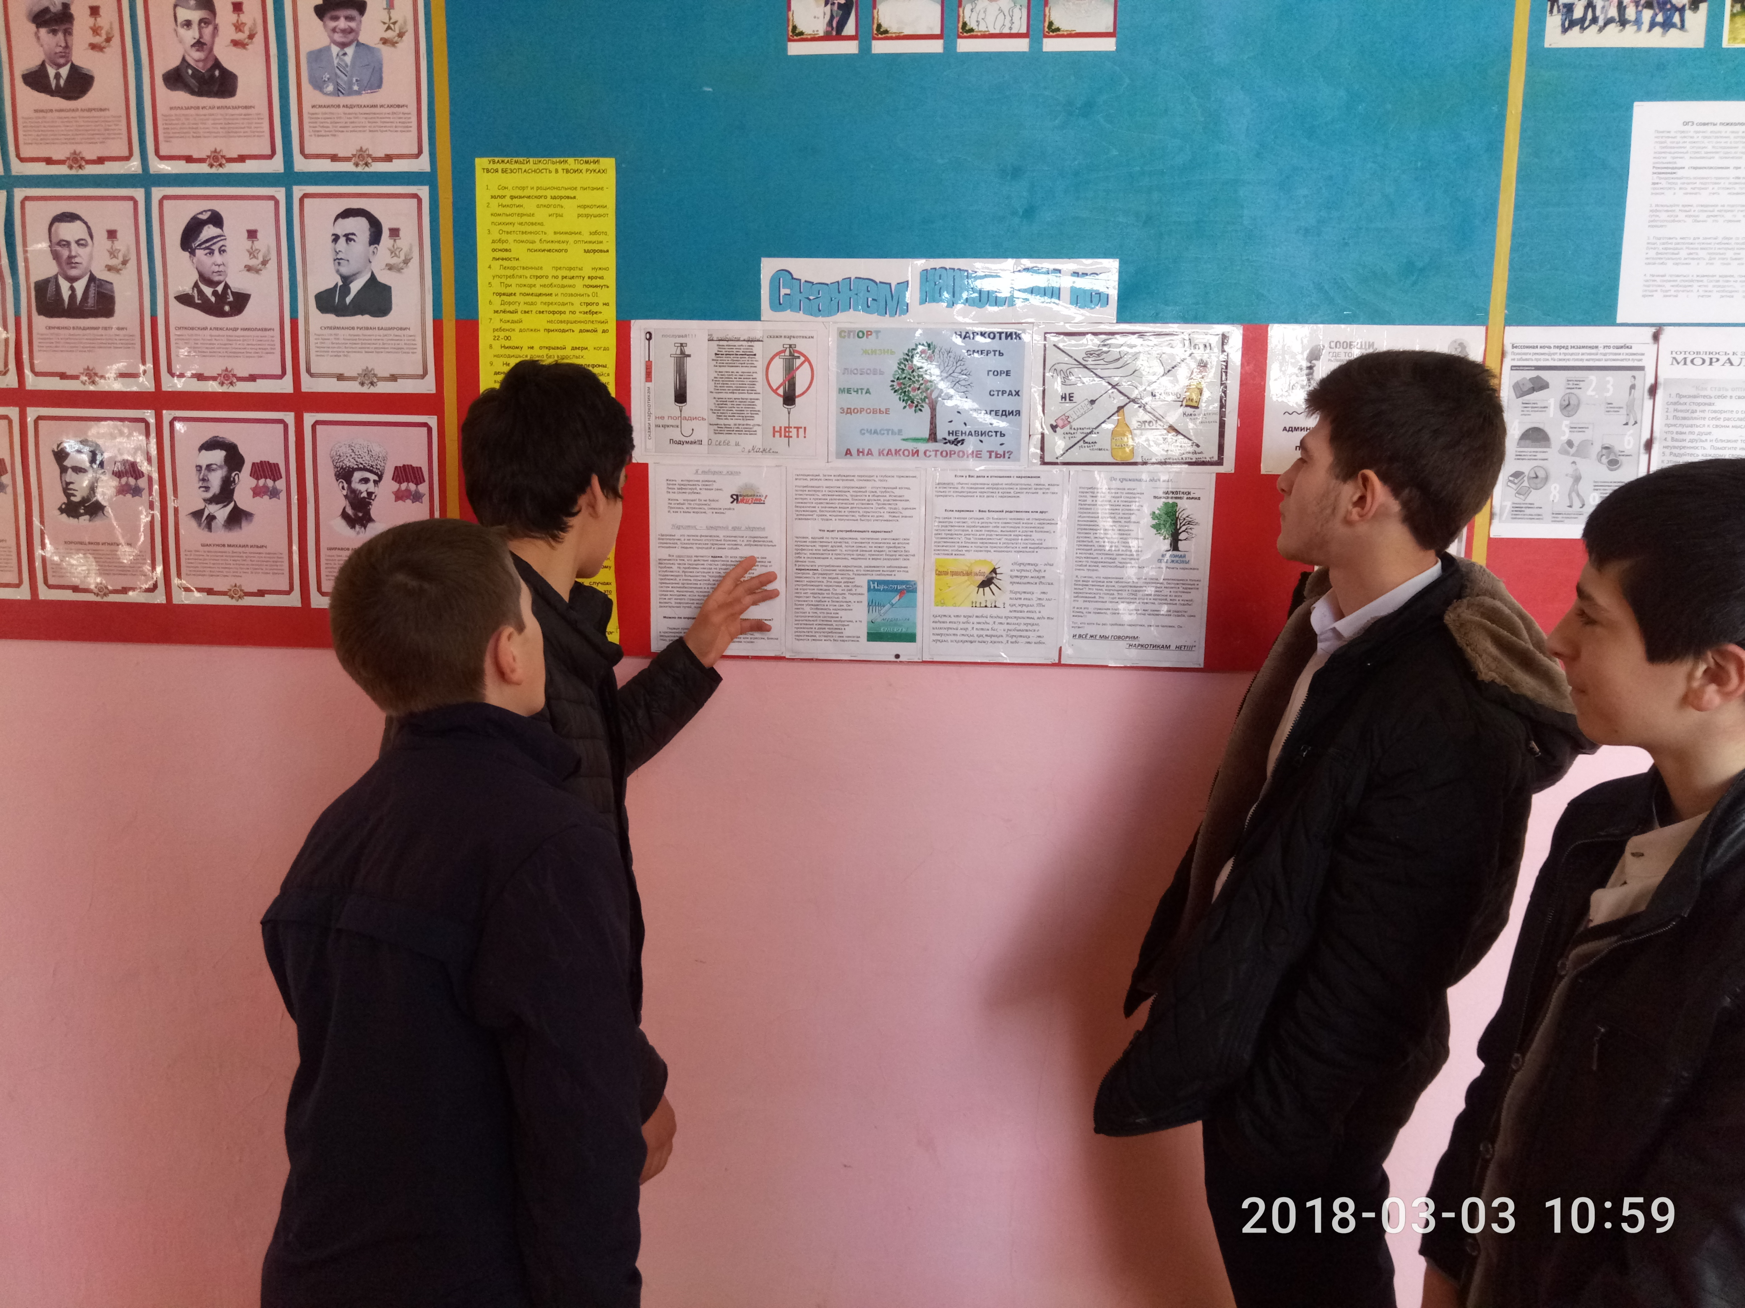

Зам. директора по ВР /Ибрагимов М.Г./ 2017/18 уч. год

